Správa z testovania

# Úvod

Cieľom stránky je uľahčiť rodičom vybavovanie všetkých dokumentov okolo novonarodeného dieťaťa. Na stránke vyplnia všetky potrebné údaje a ostatné vybaví systém za nich bez toho, aby sa museli o niečo starať.

# Metodológia testu

Stránka bola testovaná používateľom, ktorý dostal scenár s jednou úlohou, ktorú mal na stránke vykonať.

## Postup testovania

Používateľ dostal scenár, v ktorom mal napísané v akej situácií sa práve nachádza, aké má skúsenosti s prácou na počítači a čo presne chce spraviť na stránke. K tomu mal zadané všetky potrebné údaje na papieri. V našom prípade mal okrem krátkeho textu, ktorý ho uvádzal do obrazu v tabuľke všetky údaje. Ktoré by inak našiel na občianskom preukaze.

Po vykonaní zadaného scenára dostal tester dotazník, kde hodnotil rôzne aspekty našej stránky a tiež sme s ním robili krátky rozhovor o tom čo sa mu na stránke páčilo, resp. nepáčilo a čo by zmenil.

# Tester

Používatelia, ktorí sa zúčastnili testovania majú rôzne skúsenosti s používaním počítača, vek, pohlavie aj zamestnanie.

|  |  |  |  |  |  |  |  |
| --- | --- | --- | --- | --- | --- | --- | --- |
|  | Dátum | Čas | Pohlavie | Vek | Vzdelanie | Zamestnanie | IT zručnosti |
| Tester 1 | 16.11.2015 | 19:30 | žena | 20 | stredoškolské | Študentka VŠ | Pokročilé |
| Tester 2 | 25.11.2015 | 21:00 | žena | 21 | stredoškolské | Študentka VŠ | Pokročilé |
| Tester 3 | 26.11.2015 | 18:00 | muž | 45 | stredoškolské | obchodník | Základné |
| Tester 4 | 25.11.2015 | 15:00 | žena | 17 | základné | Študentka SŠ | Základné |
| Tester 5 | 27.11:2015 | 18:00 | žena | 18 | základné | Študentka SŠ | Pokročilé |

## Testovacie prostredie

### Miesto konania testu

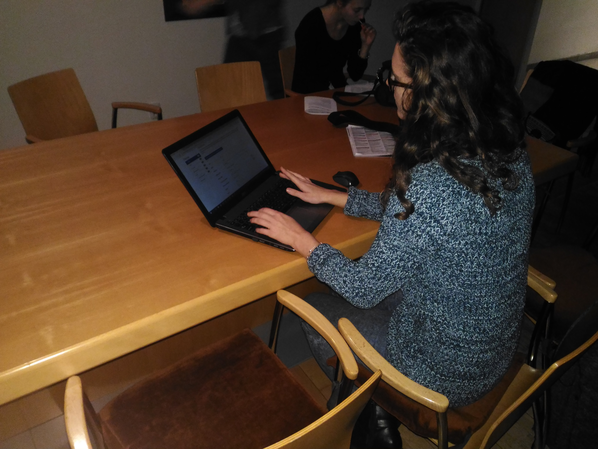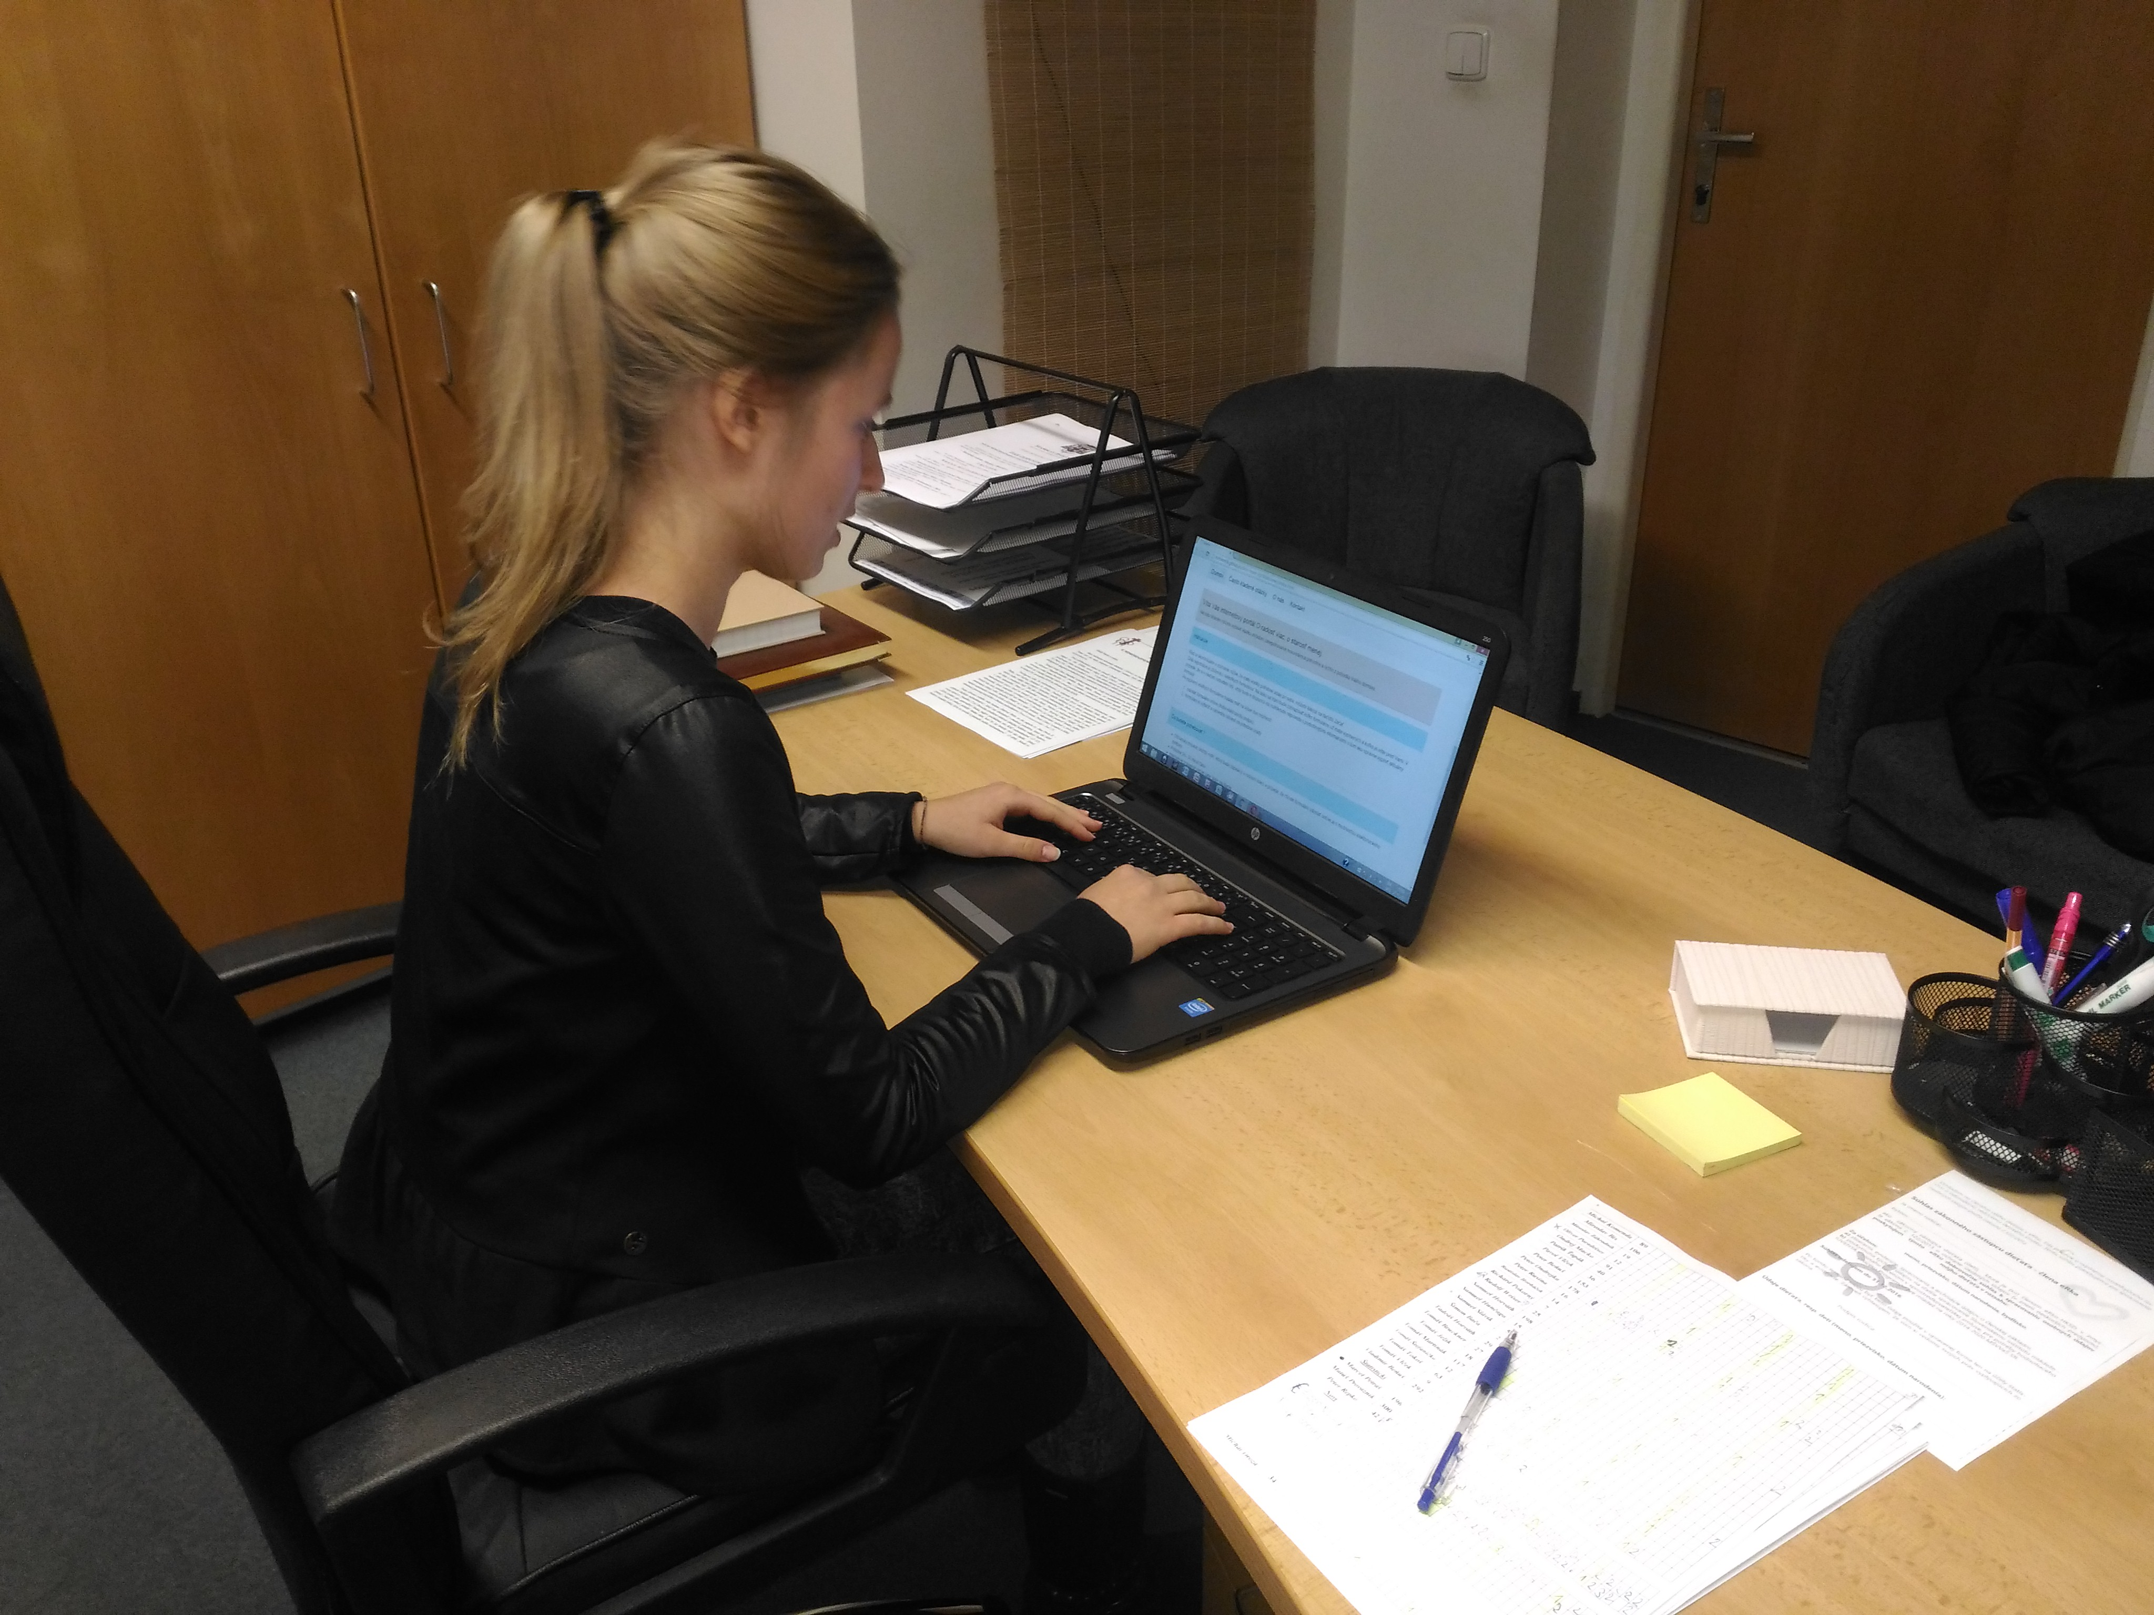

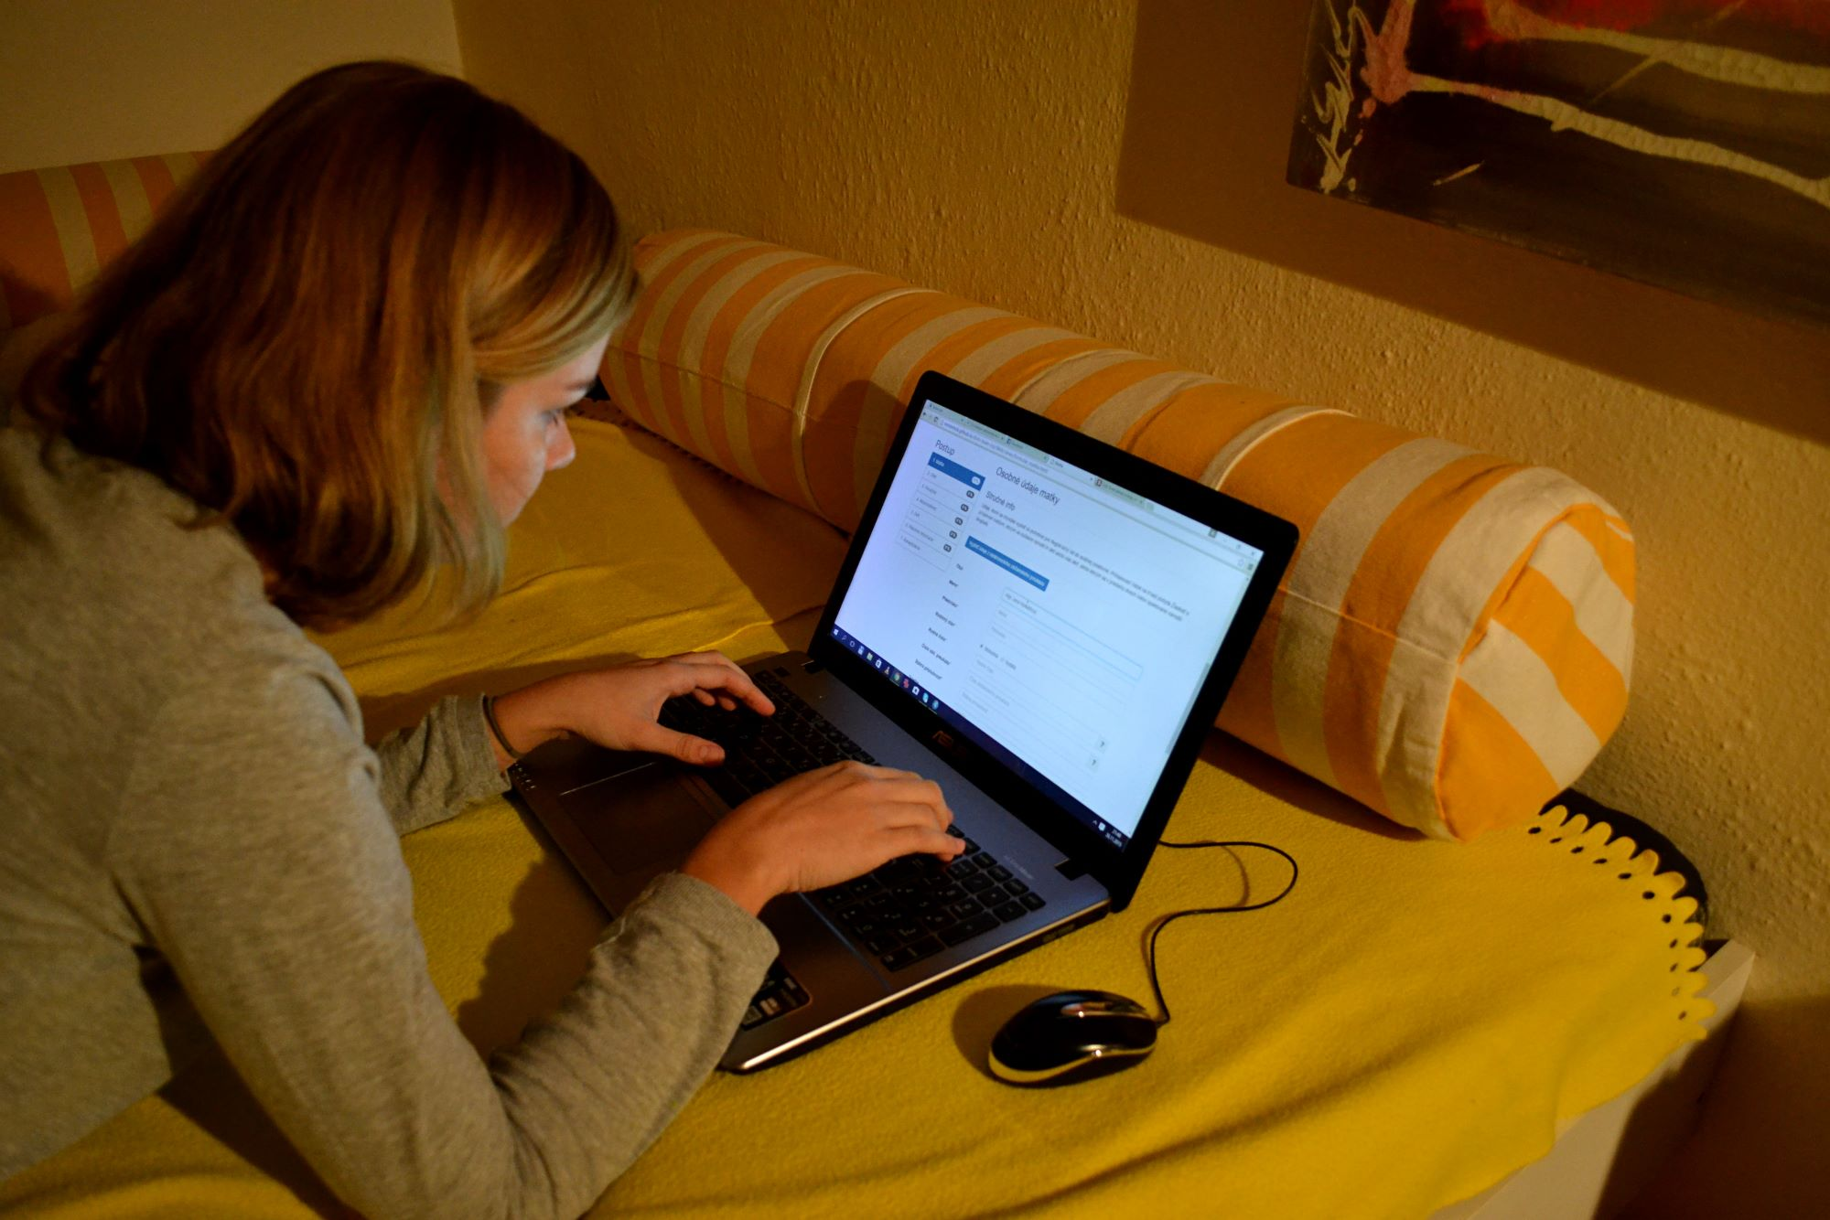

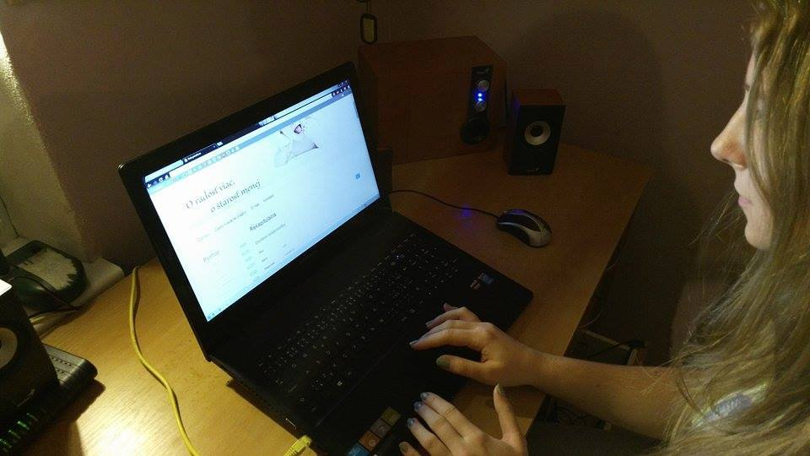

### Hardvér a softvér

TESTER 1:

|  |  |
| --- | --- |
| **Hardvér** | ASUS X550VB, Intel Core i5-3230M, 8GB RAM |
| **Operačný systém** | Windows 10 Pro |
| **Internetový prehliadač** | Microsoft Edge 25.15086.0.0 |
| **Pripojenie** | Wifi 10 Mbit/s |
| **Farby monitora** | 32-bitové |
| **Rozlíšenie monitora** | 1366x768 |
| **Veľkosť monitora** | 15.6“ TFT |

TESTER 2:

|  |  |
| --- | --- |
| **Hardvér** | [Acer Aspire E15](https://www.alza.sk/acer-aspire-e15-midnight-black-d2418948.htm), Intel Core i3 – 4000M, 4GB RAM |
| **Operačný systém** | Windows 8.1 |
| **Internetový prehliadač** | Google Chrome |
| **Pripojenie** | Wifi 10 Mbit/s |
| **Farby monitora** | 32-bitové |
| **Rozlíšenie monitora** | 1366x768 |
| **Veľkosť monitora** | 15.6“ TFT |

TESTER 4:

|  |  |
| --- | --- |
| **Hardvér** | HP 15-F018CA, Intel Celeron N2840 2,16 GHz, 4GB RAM |
| **Operačný systém** | Windows 8.1 |
| **Internetový prehliadač** | Google Chrome 46.0.2490.86 |
| **Pripojenie** | Wifi 10 Mbit/s |
| **Farby monitora** | 32-bitové |
| **Rozlíšenie monitora** | 1366x768 |
| **Veľkosť monitora** | 15.6“ TFT |

TESTER 5:

|  |  |
| --- | --- |
| **Hardvér** | [Lenovo B50-30 Black](https://www.alza.sk/lenovo-b50-30-black-d2293825.htm), Intel Core i3- 4210 H, 4GB RAM |
| **Operačný systém** | Windows 7 Home Edition |
| **Internetový prehliadač** | Google Chrome |
| **Pripojenie** | Wifi 10 Mbit/s |
| **Farby monitora** | 32-bitové |
| **Rozlíšenie monitora** | 1366x768 |
| **Veľkosť monitora** | 15.6“ TFT |

## Úloha pre testera

Úlohou testera je zaregistrovať novonarodené dieťa. Náplňou úlohy je vyplnenie formulárov potrebnými údajmi. Úspešným splnením úlohy je dosiahnutie stavu, kedy po kliknutí na tlačidlo *Potvrdiť* na stránke *Rekapitulácie* sa testerovi zobrazí kontextové okno s otázkou na záväzné potvrdenie údajov. Tester pri plnení úlohy postupuje podľa jedného so scenárov. Jeden zo scenárov bude testerovi pridelený podľa podobnosti s persónami opísanými v scenároch. Podobnosť s persónami v scenároch sa hodnotí podľa úrovne testerových IT zručností a veku. Tester nepozná testovaný prototyp. Tester testuje len jeden scenár a len jedenkrát, pretože keby tester testoval viac scenárov, po prvom scenári by sa s prototypom oboznámil a testovanie zvyšných scenárov by nemalo požadujúcu výpovednú hodnotu.

## Scenáre

### Scenár 1

Persóna:

* Tereza Pribilová
* 29 rokov
* Vysokoškolské vzdelanie
* Zamestnaná v bankovníctve
* Manžel Peter
* Prvorodené dieťa Simeon
* Pôrod doma
* IT zručnosti na pracovnej úrovni

Tereza sa rozhodla využiť služby portálu *O radosť viac, o starosť* menej pretože jej je pohodlnejšie vybaviť všetky papierové administratívne úkony naraz, navyše v pohodlí domova, kde sa stará o malého Simeona. Používať počítač a internet jej nerobí žiadny problém, takže bola voľba tohto spôsobu vybavenia všetkých potrebných úkonov vopred jasná a navyše portál poskytuje načítanie údajov z elektronického občianskeho preukazu čo jej ušetrí ešte viac času.

Tereza chce cez portál vyplniť všetky formuláre, ktoré potrebuje na zápis Simeona na matričnom úrade, vybavenie rodného listu, prihlásenie Simeona na zdravotné a dôchodkové poistenie, podanie žiadosti o materskú dávku od Sociálnej poisťovne, podanie žiadosti o príspevok pri narodení dieťaťa od Úradu práce, sociálnych vecí a rodiny, a písomné vyhlásenie potrebné na uplatnenie daňového bonusu.

Tereza na portáli vyplnila požadované osobné údaje o nej a manželovi Petrovi s využitím elektronického občianskeho preukazu. Vyplní aj údaje o Simeonovi, a všetky ostatné potrebné údaje ako adresu, občianstvo ....

Po vyplnení všetkých údajov a potvrdením súhlasu so spracovaním údajov Tereze poskytol portál možnosť vytlačenia vyplnených formulárov a možnosť odoslania vyplnených formulárov na dané úrady cez internet. Tereza si vybrala možnosť odoslania formulárov cez internet, aby nikde nemusela chodiť osobne, keď nemusí. Teraz musí počkať na odpovede z úradov.

|  |  |  |  |
| --- | --- | --- | --- |
|  | Matka | Otec | Novorodenec |
| Meno | Tereza | Peter | Simeon |
| Priezvisko | Pribilová | Pribila | Pribila |
| Štátna príslušnosť | slovenská | slovenská | slovenská |
| Pohlavie | žena | muž | muž |
| Číslo občianskeho preukazu | EE123456 | EC246132 | - |
| Dátum narodenia | 4.5.1986 | 2.8.1984 | 14.10.2015 |
| Rodné číslo | 860504/1234 | 840802/2395 | 151014/9876 |
| Trvalý pobyt | Antolská ulica 8, Bratislava | Antolská ulica 8, Bratislava | Totožná s matkou |
| Rodné priezvisko | Turzová | Pribila |  |
| Miesto narodenia | Bratislava | Bratislava | Bratislava |
| PSČ | 851 07 | 851 07 |  |

### Scenár 2

Persóna:

* Jozef Mak
* 57 rokov
* slabé IT zručnosti
* elektrikár
* Dcéra Uršula (matka Katky), zomrela pri pôrode
* otec neznámy
* dieťa Katka narodená v nemocnici

Jozef je ťažko pracujúci človek, ktorý navyše od teraz potrebuje peniaze viac ako kedykoľvek predtým. Preto si Jozef nemôže dovoliť stráviť dlhé hodiny, ba niekedy až dni, vybavovaním administratívnych úkonov jednotlivo na úradoch. Navyše pán Jozef priam neznáša dlhé čakanie na úradoch, a čo ho vie vytočiť do nepríčetnosti je, keď si ho jednotlivé úrady medzi sebou pohadzujú ako horúci zemiak. Z týchto dôvodov siahol pre portál *O radosť viac, o starosť menej.*

Portál *O radosť viac, o starosť menej* Jozefovi umožní vybaviť všetky potrebné administratívne úkony za jeden večer, po tvrdo odpracovanej práci. Aj napriek jeho slabým IT zručnostiam, Jozef nemá problém s vyplnením všetkých potrebných formulárov, pretože portál poskytuje veľmi intuitívne rozhranie, vhodné aj pre menej zručných ľudí.

Jozef vyplní údaje o matke Uršule ale pri otcovi však zadá, že je neznámy. Malá Katka potrebuje poručníka, ktorým bude starý otec Jozef. Jozef nevyužije možnosť vyplnenia údajov pomocou elektronického občianskeho preukazu, pretože ani nevie, čo za vymoženosť modernej doby elektronický občiansky je.

Po vyplnení všetkých potrebných informácií Jozef využije možnosť portálu rozposlať všetky potrebné formuláre na stanovené úrady.

|  |  |  |  |
| --- | --- | --- | --- |
|  | Matka | Otec –neznámy, údaje dedka (poručník dieťaťa) | Novorodenec |
| Meno | Uršula | Jozef | Katka |
| Priezvisko | Maková | Mak | Maková |
| Štátna príslušnosť | slovenská | slovenská | slovenská |
| Pohlavie | žena | muž | žena |
| Číslo občianskeho preukazu | EB215894 | DF321894 | - |
| Dátum narodenia | 3.11.1984 | 23.6.1958 | 1.11.2015 |
| Rodné číslo | 846103/4687 | 580623/2864 | 156101/9876 |
| Trvalý pobyt | Dubová 15, Žilina | Dubová 15, Žilina | Totožná s matkou |
| Rodné priezvisko | Maková | Mak |  |
| Miesto narodenia | Žilina | Žilina | Žilina |
| PSČ | 010 07 | 010 07 |  |

### Scenár 3

Persóna:

* Júlia Kapuletová
* 15 rokov
* nedokončená základná škola
* opakovala siedmu triedu
* otec - starší chalan zo školy - Rómeo
* Prvorodené dieťa Justin
* Pôrod v nemocnici
* dieťa musí mať poručníka, kým nebudú matke priznané rodičovské práva a povinnosti
* poručníkom bude júliina matka Cecília Kapuletová
* IT zručnosti
  + facebook a instagram: expert
  + ostatné: žiadne

Júlia spoznala na škole staršieho chlapca a okamžite medzi nimi preskočila iskra. Z ich krátkeho, ale intenzívneho vzťahu Júlií ostalo nepríjemné prekvapenie. Stala sa z nej slobodná mladistvá matka. Rómeo, otec Justina, Júliu samozrejme, po zistení, že je tehotná, opustil a nie je ochotný poskytnúť jej žiadne údaje o sebe. Preto je Júlia nútená označiť, že otec dieťaťa je neznámy. Na Júlií teda ostali všetky starosti s novorodencom. Z reklamy na Facebooku, lebo surfovala na internete a vyhľadávala detské plienky, sa dozvedela o portáli *O radosť viac, o starosť menej*. Keďže Júlia je presvedčená, že vybavovať veci cez internet je teraz „IN“ a nemusí dávať na pozornosť cudzím ľuďom jej nezávideniahodnú situáciu, siahla preto pre túto voľbu.

Júlia v jej mladom veku, samozrejme nemá, okrem používania Facebooku a Instagramu, dostatočné IT zručnosti a ani len netuší aké má rodné číslo a podobné potrebné informácie, a preto jej s vypĺňaním všetkých potrebných údajov pomáha mama.

Pri vypĺňaní údajov musí Júlia s mamou označiť otca za neznámeho, keďže sa na nich Rómeo úplne vykašlal. Kvôli Júliinmu mladistvému veku musí mat Justin poručníka. Poručníkom bude Júliina matka Cecília. Júlia s Cecíliou nevyužijú vyplnenie údajov s pomocou elektronického občianskeho preukazu.

Po vyplnení všetkých potrebných údajov Júlia využije možnosť odoslania vyplnených formulárov.

|  |  |  |  |
| --- | --- | --- | --- |
|  | Matka | Otec –neznámy, údaje Júliinej matky (poručníčka) | Novorodenec |
| Meno | Júlia | Cecília | Justin |
| Priezvisko | Kapuletová | Kapuletová | Kapulet |
| Štátna príslušnosť | slovenská | slovenská | slovenská |
| Pohlavie | žena | žena | muž |
| Číslo občianskeho preukazu | EX135486 | EE894313 | - |
| Dátum narodenia | 3.7.2000 | 1.4.1984 | 15.11.2015 |
| Rodné číslo | 015703/3217 | 845401/4982 | 151115/9876 |
| Trvalý pobyt | Záhradná 39, Letanovce | Záhradná 39, Letanovce | Totožná s matkou |
| Rodné priezvisko | Kapuletová | Kapuletová |  |
| Miesto narodenia | Košice | Košice | Košice |
| PSČ | 053 13 | 053 13 |  |

## Tréning

Tester nemal vopred žiadny tréning a stránku videl na teste prvýkrát. Predtým mu bolo len stručne vysvetlené, že má myslieť nahlas, riadiť sa informáciami na papieri, a že mu moderátor testu nebude nijako radiť pokiaľ to nebude nevyhnutné.

## Úlohy

|  |  |  |  |  |  |  |  |
| --- | --- | --- | --- | --- | --- | --- | --- |
| **Úloha** | **Krátky názov** | **Opis** | **Predpoklad** | **Kritérium kompletnosti** | **Odhad. čas** | **Max. čas** | **Možný spôsob riešenia** |
| 1 | Prvý scenár | Mladý manželský pár si chce zaregistrovať ich novonarodené dieťa. | Otvorený prehliadač s našou stránkou. | Stránka dovolí „odoslať“ zadané údaje. | 15 minút | 30 minút | Vyplniť všetky povinné časti formulárov. |
| 1 | Druhý scenár | Starý otec musí zaregistrovať svoje osirotené vnúča | Otvorený prehliadač s našou stránkou. | Stránka dovolí „odoslať“ zadané údaje. | 20 minút | 40 minút | Vyplniť všetky povinné časti formulárov. |
| 1 | Tretí scenár | Tínedžerka musí zaregistrovať s matkinou pomocou svoje dieťa. | Otvorený prehliadač s našou stránkou. | Stránka dovolí „odoslať“ zadané údaje. | 20 minút | 40 minút | Vyplniť všetky povinné časti formulárov. |

## Otázky rozhovoru

1. Boli formuláre prehľadné?
2. Bolo vypĺňanie ľahké?
3. Vedel si, aké údaje máš vypĺňať do formulárov?
4. Všimol si si drobnosti ako percentuálny ukazovateľ stavu vyplnenia formuláru, zmenu jeho farby, nápovede pri vypĺňaní údajov, možnosť skrývať a odkrývať skupiny údajov v rekapitulácií?
5. Použil si nápovede pri zadávaní údajov? Ak áno, pomohli ti?
6. Pochopil si funkciu ukazovateľov stavu vyplnenia formulárov?
7. Bola rekapitulácia údajov nápomocná?
8. Odporučil by si stránku priateľom?
9. Čo sa ti na stránke páčilo?
10. Čo sa ti na stránke nepáčilo?

## Dotazník na spätnú väzbu

Po rozhovore sme požiadali ešte každého testera vyplniť dotazník, kde bola ku každej otázke stupnica, a mali číselne ohodnotiť, ako s daným výrokom súhlasia alebo nesúhlasia. 4 znamená *úplne súhlasím* a 0 znamená *úplne nesúhlasím*.

Výroku ku ktorým sa mali testeri vyjadriť:

1. Dizajn stránky sa mi páčil.
2. Vypĺňanie formulárov bolo intuitívne a ľahké.
3. Ukazovatele stavu vyplnenia formulárov sú užitočné a nápomocné.
4. Nápovede pre vyplnenie údajov sú užitočné a nápomocné.
5. Keby som sa sám ocitol v situácii ako persóna v scenári, využil by som túto stránku a nedal by som prednosť vyplneniu formulárov na úrade.

# Výsledky

## Úspešnosť jednotlivých úloh

Nasledujúca tabuľka zobrazuje úspešnosť testerov pri plnení úlohy. 

## Subjektívne hodnotenie

Nasledujúca tabuľka zobrazuje vyplnenie dotazníka testermi. *č* označuje číslo položky dotazníka, *T1* až *T10* označujú odpovede testerov s príslušným poradovým číslom. V stĺpci *AVG* je priemer z odpovedí k danej položke dotazníka. V stĺpci *STD* je smerodajná odchýlka odpovedí k danej položke dotazníka.



## Zhrnutie rozhovoru

### Tester 1

1. Boli formuláre prehľadné?

Odpoveď: Áno, ľahko sa v nich dalo vyznať.

1. Bolo vypĺňanie ľahké?

Odpoveď: Áno, s ničím som nemala problém.

1. Vedel si, aké údaje máš vypĺňať do formulárov?

Odpoveď: Áno.

1. Všimol si si drobnosti ako percentuálny ukazovateľ stavu vyplnenia formuláru, zmenu jeho farby, nápovede pri vypĺňaní údajov, možnosť skrývať a odkrývať skupiny údajov v rekapitulácií?

Odpoveď: Všimla som si to, ale trochu mi vadilo, že aj keď boli vyplnené všetky povinné údaje neukazovalo to 100%.

1. Použil si nápovede pri zadávaní údajov? Ak áno, pomohli ti?

Odpoveď: Nie, nepotrebovala som ich.

1. Pochopil si funkciu ukazovateľov stavu vyplnenia formulárov?

Odpoveď: Áno, slúžia na to, aby som vedela koľko mám toho už vyplneného.

1. Bola rekapitulácia údajov nápomocná?

Odpoveď: Áno, našla som si tam jednu chybu, ktorú som spravila pri vypĺňaní.

1. Odporučil by si stránku priateľom?

Odpoveď: Určite áno.

1. Čo sa ti na stránke páčilo?

Odpoveď: Jednoduchý vzhľad a ovládanie, bábätko na vrchu stránky a že vždy bolo jasné čo mám robiť.

1. Čo sa ti na stránke nepáčilo?

Odpoveď: Že keď som si zmenšila okno tak, zaškrtávacie políčka vyzerali ako keby k ničomu nepatrili a aj to, že som nemala 100% aj keď som vyplnila všetko povinné.

### Tester 2

1. Boli formuláre prehľadné?

Odpoveď: áno

1. Bolo vypĺňanie ľahké?

Odpoveď: áno

1. Vedel si, aké údaje máš vypĺňať do formulárov?

Odpoveď: áno (mail, titul, som musela vymyslieť)

1. Všimol si si drobnosti ako percentuálny ukazovateľ stavu vyplnenia formuláru, zmenu jeho farby, nápovede pri vypĺňaní údajov, možnosť skrývať a odkrývať skupiny údajov v rekapitulácií?

Odpoveď: áno všimla

1. Použil si nápovede pri zadávaní údajov? Ak áno, pomohli ti?

Odpoveď: použila, pomohli mi

1. Pochopil si funkciu ukazovateľov stavu vyplnenia formulárov?

Odpoveď: áno

1. Bola rekapitulácia údajov nápomocná?

Odpoveď: áno

1. Odporučil by si stránku priateľom?

Odpoveď: áno

1. Čo sa ti na stránke páčilo?

Odpoveď: jednoduchosť, prehľadnosť, funkcia stránky

1. Čo sa ti na stránke nepáčilo?

Odpoveď: po doplnení formulára a súhlasom so spracovaním osobných údajov nastalo ,,hluché“ miesto, žiaden oznam o úspešnom spracovaní alebo niečo podobné

### Tester 3

1. Boli formuláre prehľadné?

Odpoveď: Áno.

1. Bolo vypĺňanie ľahké?

Odpoveď: Áno, bolo.

1. Vedel si, aké údaje máš vypĺňať do formulárov?

Odpoveď: Áno.

1. Všimol si si drobnosti ako percentuálny ukazovateľ stavu vyplnenia formuláru, zmenu jeho farby, nápovede pri vypĺňaní údajov, možnosť skrývať a odkrývať skupiny údajov v rekapitulácií?

Odpoveď: Ukazovateľ stavu a zmenu farieb áno, ostatné nie.

1. Použil si nápovede pri zadávaní údajov? Ak áno, pomohli ti?

Odpoveď: Nie, ani som si ich nevšimol.

1. Pochopil si funkciu ukazovateľov stavu vyplnenia formulárov?

Odpoveď: Áno.

1. Bola rekapitulácia údajov nápomocná?

Odpoveď: Podľa mňa áno.

1. Odporučil by si stránku priateľom?

Odpoveď: Určite.

1. Čo sa ti na stránke páčilo?

Odpoveď: Prehľadnosť a zrozumiteľnosť.

1. Čo sa ti na stránke nepáčilo?

Odpoveď: V rekapitulácií nebolo uvedené, že otec je neznámy. Namiesto toho tam len neboli pri ňom vyplnené údaje.

### Tester 4

1. Boli formuláre prehľadné?

Odpoveď: Áno, boli prehľadné.

1. Bolo vypĺňanie ľahké?

Odpoveď: Celkom hej, ale trvalo strašne dlho.

1. Vedel si, aké údaje máš vypĺňať do formulárov?

Odpoveď: Čiastočne, nevedela som čo vyplniť k doplňujúcim údajom o deťoch.

1. Všimol si si drobnosti ako percentuálny ukazovateľ stavu vyplnenia formuláru, zmenu jeho farby, nápovede pri vypĺňaní údajov, možnosť skrývať a odkrývať skupiny údajov v rekapitulácií?

Odpoveď: Hej, všimla som si to.

1. Použil si nápovede pri zadávaní údajov? Ak áno, pomohli ti?

Odpoveď: Nie.

1. Pochopil si funkciu ukazovateľov stavu vyplnenia formulárov?

Odpoveď: Áno, slúžia na to, aby som vedela koľko som toho už vyplnila.

1. Bola rekapitulácia údajov nápomocná?

Odpoveď: Áno, lebo som si mohla skontrolovať, či som na niečo nezabudla.

1. Odporučil by si stránku priateľom?

Odpoveď: Áno, je lepšie keď nemusím nikam chodiť.

1. Čo sa ti na stránke páčilo?

Odpoveď: Jednoduché ovládanie a vzhľad.

1. Čo sa ti na stránke nepáčilo?

Odpoveď: Keď som zle vyplnila mail tak mi to nedovolilo ísť ďalej, ale nijaké upozornenie okrem červeného rámčeka to neurobilo.

### Tester 5

1. Boli formuláre prehľadné?

Odpoveď: Áno až na rozklikávanie dodatočných informácií.

1. Bolo vypĺňanie ľahké?

Odpoveď: Áno a intiutívne.

1. Vedel si, aké údaje máš vypĺňať do formulárov?

Odpoveď: Áno.

1. Všimol si si drobnosti ako percentuálny ukazovateľ stavu vyplnenia formuláru, zmenu jeho farby, nápovede pri vypĺňaní údajov, možnosť skrývať a odkrývať skupiny údajov v rekapitulácií?

Odpoveď: Áno bolo to dostatočne zvýraznené.

1. Použil si nápovede pri zadávaní údajov? Ak áno, pomohli ti?

Odpoveď: Áno, hlavne čo sa týka formátu.

1. Pochopil si funkciu ukazovateľov stavu vyplnenia formulárov?

Odpoveď: Áno.

1. Bola rekapitulácia údajov nápomocná?

Odpoveď: Áno vedela som sa na základe nej skontrolovať.

1. Odporučil by si stránku priateľom?

Odpoveď: Áno.

1. Čo sa ti na stránke páčilo?

Odpoveď: Ukazovateľ stavu.

1. Čo sa ti na stránke nepáčilo?

Odpoveď: Možno rozklikávanie dodatočných informácií.

## Diskusia a analýza

Pri rozhovore s testermi a z vypĺňania dotazníku sme ale získali informácie o tom, kde je v prototype ešte miesto na zlepšenie. Testeri si všimli aj maličkosti, ktoré nám vývojárom unikli, a niekedy si nevšimli prvky, ktoré im slúžia pre pomoc pri vypĺňaní scenárov, takže by sme ich mohli spraviť viditeľnejšie, alebo na tieto prvky viac upozorniť. Taktiež v rekapitulácii chýbali údaje o tom, že otec je neznámy, miesto pre údaje o otcovi bolo prázdne. Upozornenia na nevyplnené informácie by mohli byť konkrétnejšie, mohli by používateľa upozorniť alebo naviesť na konkrétne pole, kde chýba údaj. Niektoré prvky na pomoc pri vypĺňaní prišli testerom skôr neužitočné a nenápomocné.

Testeri si pochvaľovali hlavne jednoduchý dizajn a jednoduchosť formulárov. Testeri ocenili aj ukazovateľ stavu vyplnenia formulárov, ktorého funkciu využili, ale aj k nemu bola pripomienka.

Napriek pripomienkam a nedostatkom hodnotíme celkovo po testovaní náš prototyp ako úspešný, pretože všetci testeri zvládli vykonať pripravené scenáre.

# KLM testovanie

Metriku testovania KLM je nepoužiteľná pri našom prototype. Keby sme sa aj snažili odmerať KLM, jej výsledky by pre nás neboli užitočné. K tomuto záveru nás viedli nasledujúce argumenty:

* KLM uvažuje a meria iba rutinné elementárne úkony. V našom prototype je však pre splnenie scenáru potrebné vyplniť viacero formulárov, čo nie je rutinným ani elementárnym úkonom. Pri vypĺňaní formulárov síce dochádza k veľa elementárnym úkonom, ale meranie jedného takéhoto úkonu nemá pre výsledný obraz zmysel. Väčšina možných používateľov bude našu stránku používať len veľmi zriedkavo, keďže registrácia novorodenca nie je každodenná ani každoročná záležitosť. Vykonávanie scenáru ako celku teda nie je rutinným úkonom.
* Pri plnení scenáru je potrebné aj čítanie a uvažovanie, ktoré nie je na reflexívnej alebo primitívnej úrovni (uvažovanie o potrebe poručníka ...). Pri KLM takéto uvažovanie nie je možné modelovať.
* KLM uvažuje iba expertných používateľov. Stránku, ktorú predstavuje náš prototyp má ale využívať široká verejnosť, kde je expertov len minimum, takže výsledky odmerané KLM metrikou by boli nepostačujúce až zbytočné pre hodnotenie prototypu.
* Výsledky KLM sa vyčíslujú v sekundách, ktoré predstavujú čas potrebný na vykonanie úkonu. Vykonanie scenáru nášho prototypu však trvá minúty. Výsledný čas by predstavoval čas potrebný pre vykonanie úkony expertom. Väčšina používateľov však expertná nie je im by vykonanie scenáru trvalo dlhšie. Pri celkovej dĺžke vykonania scenáru (minúty) je však aj očakávaný rozdiel medzi jednotlivými používateľmi (aj expertmi) nezanedbateľný, pretože každému používateľovi by vykonanie scenáru trvalo rozdielny čas. Preto by boli výsledky merania KLM metrikou zbytočné a nemali by pre nás žiadnu hodnotu.
* Ďalšou podmienkou použitia metriky KLM je, že vykonanie úkonov musí byť nechybové. To je ale pri našom prototype a scenároch takmer nemožné, pretože je potrebné validovať zadávané vstupy, a vyplnenie chybného formátu rodného čísla, IBAN-u, emailu, atď je hlásené chybou. Pri používateľoch našej stránky je očakávané, že dané chyby budú robiť, preto sa vykonáva validácia a hlásenie chyby. Určitá miera chybovosti je očakávaná aj pri používateľoch s expertnými zručnosťami. Pre dodržanie tejto podmienky, by sme museli uvažovať dokonalého používateľa a výsledky takéhoto testovania by nemali žiadne reálne uplatnenie.
* Meranie KLM metrikou musí byť špecifikované krok po kroku. Takéto špecifikovanie krokov pre vykonanie celého scenáru alebo všetkých troch, by bolo veľmi dlhé a kvôli tomu aj neprehľadné. Navyše pri špecifikácii krok znova narážame na problém vyjadrenia zložitejšieho uvažovania a čítania v notácii KLM.

Zastávame názor, že dané argumenty, viažuce sa ale výhradne k nášmu prototypu a scenárom, sú dostatočné pre k vyvodeniu záveru, že použitie metriky KLM by nám neprinieslo použiteľné výsledky, a čo je dôležitejšie, je nevykonateľné na našom prototype s našimi scenármi.